Hej på er!  
Varmt välkomna till ett nytt år tillsammans med FUB Norrköping  
  
Vi bjuder in dig till många roliga och intressanta verksamheter och medlemsmöten.   
  
Individuell plan, vad är det?   
Har jag rätt till att få en sådan?  
Elisabeth Ingvarsson som är rättsombud berättar allt du behöver veta.  
Se inbjudan i tidningen  
Glöm inte bort att anmäla dig

Du har väl inte missat UNG I FUB?

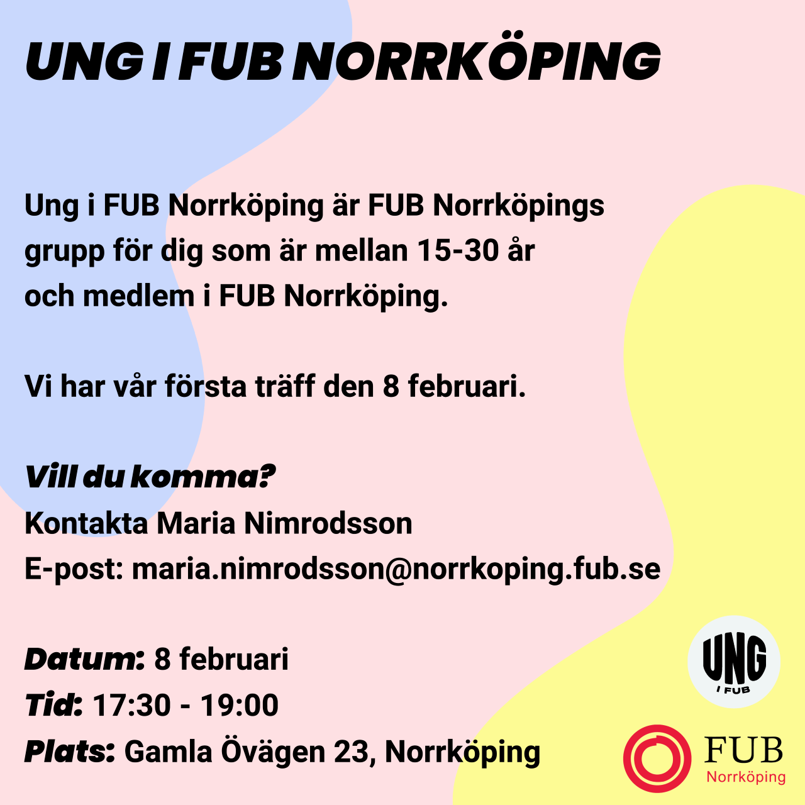

Frågor och funderingar?  
Tveka inte, ring eller maila oss på kansliet  
011/12 18 70 [fubnorrkoping@hotmail.com](mailto:fubnorrkoping@hotmail.com)

Malins mobil 072/313 84 04  
Marias mobil 070/482 84 04 *Hälsningar   
 Maria Nimrodsson  
 förningskonsulent*